Trường THPT Tô Hiệu | Họ và tên giáo viên:
Tổ Ngữ Văn- Công nghệ | ĐOÀN THỊ THANH NGA
BÀI 4: SỨC SỐNG CỦA SỬ THI
- Đọc: 5 tiết
- Thực hành tiếng Việt: 1 tiết
- Viết: 2 tiết
- Nói và nghe: 1 tiết
Môn ngữ Văn | Lớp 10
Thời gian thực hiện: 11 tiết ( tiết 23->33)
PHẦN ĐỌC:
Tiết 26, 27:
Văn bản 2: ĐĂM SĂN ĐI BẮT NỮ THẦN MẶT TRỜI
( trích “Đăm săn”)
-sử thi Ê đê-
MỤC TIÊU BÀI HỌC:
Giúp học sinh:
1.Kiến thức:
- Học sinh tóm tắt được các sự kiện chính trong văn bản.
- Học sinh nhận biết và phân tích được một số yếu tố của sử thi: không gian, thời gian, cốt truyện, nhân vật, lời người kể chuyện và lời nhân vật.
- Học sinh nhận xét, phân tích các chi tiết tiêu biểu trong văn bản, từ đó nhận xét và đánh giá nội dung bao quát của văn bản.
2. Năng lực:
- Năng lực chung: Năng lực phân tích, đánh giá, tư duy phản biện, năng lực hợp tác, giải quyết vấn đề,….
- Năng lực đặc thù:
+ Học sinh vận dụng năng lực đọc hiểu văn bản theo thể loại
+ Học sinh vận dụng năng lực ngôn ngữ để viết kết nối đọc
3. Phẩm chất: biết trân trọng những giá trị tinh thần to lớn trong sử thi: sống có khát vọng...
THIẾT BỊ DẠY HỌC VÀ HỌC LIỆU:
1. Thiết bị dạy học: Sách giáo khoa, sách giáo viên, phiếu học tập (nếu có)
2. Học liệu: Máy chiếu, các phương tiện hỗ trợ khác ( nếu có, tùy vào điều kiện của từng lớp).
TIẾN TRÌNH DẠY HỌC:
HĐ mở đầu:
a. Mục tiêu: Tạo tâm thế và gợi dẫn cho học sinh về nội dung bài học
b. Nội dung: HS huy động hiểu biết của em về văn hóa Tây Nguyên để chơi trò chơi: Đoán ô chữ.
c. Sản phẩm: Học sinh nhận diện được ô chữ để từ đó liên hệ với chủ đề bài học.
d. Tổ chức thực hiện:
Hoạt động GV | Hoạt động HS
GV hướng dẫn HS chơi trò chơi: ĐOÁN Ô CHỮ:  1.GV nêu Thể lệ:  -HS đoán ô chữ chủ đề thông qua các gợi ý.  -HS đoán được ô chủ đề ở ngay gợi ý 1: 10 điểm  -HS đoán được ô chủ đề ở gợi ý 2: 8 điểm  -HS đoán được ô chủ đề ở gợi ý 3: 6 điểm  -HS đoán được ô chủ đề ở gợi ý 4: 4 điểm  -HS đoán được ô chủ đề ở gợi ý 5: 2 điểm  (HS trả lời được mỗi gợi ý: 20 điểm; mỗi ô chữ sẽ mở ra một mảnh ghép của bức tranh)  -Trò chơi kết thúc ngay khi HS đoán ra ô chủ đề.  2.GV tổ chức cho HS chơi trò chơi:  2.1.Đây là 1 ô chữ gồm 8 chữ: là di sản Kiệt tác truyền khẩu và phi vật thể nhân loại.  =>Không gian văn hóa cồng chiêng Tây Nguyên.  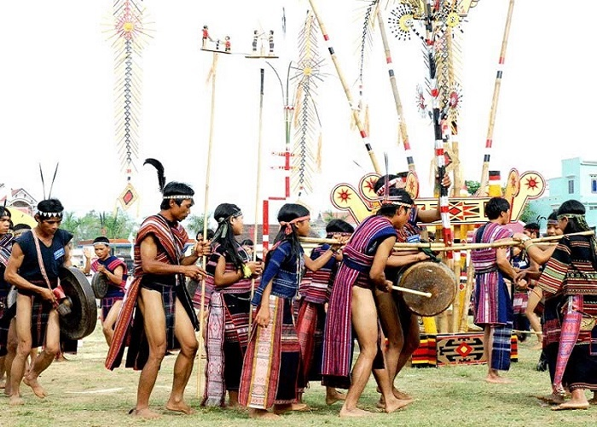  2.2.Các gợi ý:  2.2.1. Điền từ thích hợp vào chỗ trống:...:  “Làng ở Tây Nguyên (boom trong tiếng Mơ Nông, ... trong tiếng Ê Đê, plai trong tiếng Gia Rai, veil trong tiếng Cơ Tu…) là một đơn vị cơ bản trong xã hội cổ truyền và còn lưu dấu đậm nét cho đến ngày nay.”  =>buôn  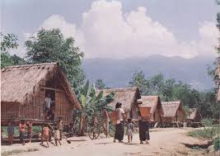  2.2.2. Điền từ thích hợp vào chỗ trống:...:  “Giữa không gian đại ngàn, những ... kỳ vĩ đã cất lên tiếng nói của các dân tộc anh em thể hiện khát vọng chinh phục, vươn tới những giá trị cao đẹp.”  => bộ sử thi  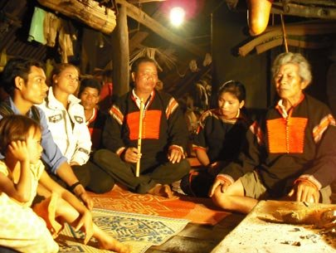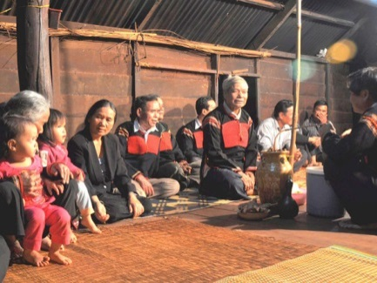  2.2.3.Đây là hình ảnh đặc trưng cho lối kiến trúc của người Ê-đê- nới diễn ra các sinh hoạt cộng đồng:  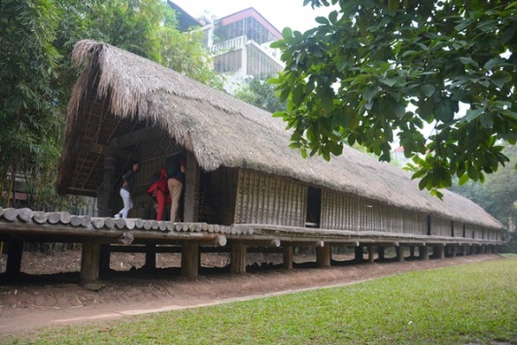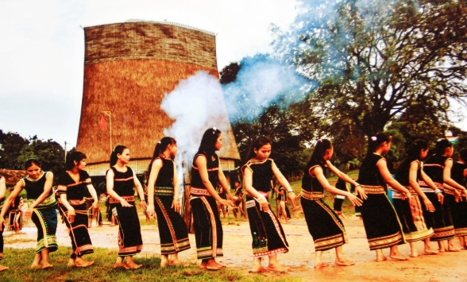  =>Nhà dài, nhà rông.  2.2.4.Điền từ tích hợp vào chỗ trống”...”:  Tín ngưỡng của người Tây Nguyên là tín ngưỡng đa thần: thần nước, thần lửa....các vị thần có tên gọi chung là ....  =>Giàng.  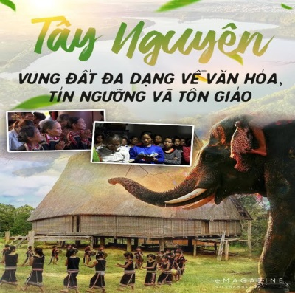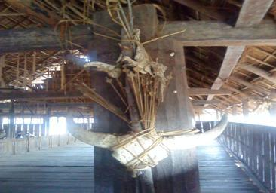  2.2.5.Tây Nguyên có nhiều lễ hội truyền thống, kể tên 2 lễ hội mà em biết?  => Lễ hội đua voi, Lễ mừng cơm mới, Lễ bỏ mả, Lễ hội cồng chiêng...  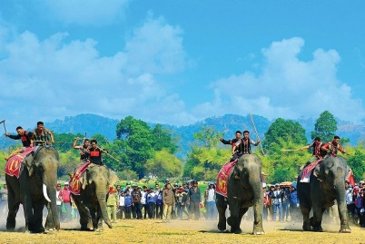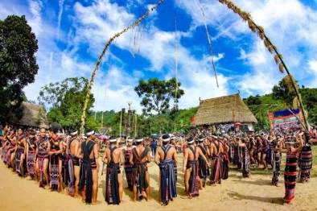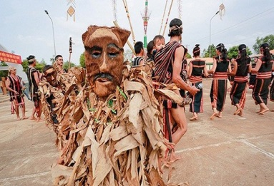  GV chốt và dẫn vào bài. | Nghe  Làm theo hướng dẫn  Nghe
HĐ hình thành kiến thức:
a. Mục tiêu:
- Nhận biết và phân tích được một số yếu tố của sử thi: khong gian, thời gian, cốt truyện, nhân vật, lời người kể chuyện và lời nhân vật:
+ Vẻ đẹp phẩm chất của người anh hùng Đăm Săn thông qua các sự kiện, chi tiết tiêu biểu.
+ Nghệ thuật kể chuyện của sử thi Ê-đê qua đoạn trích: ngôi kể, lời kể, lời miêu tả, đối thoại.
+ Ý nghĩa của hình tượng nữ thần mặt trời trong sử thi Đăm Săn.
- Học sinh nhận xét nội dung bao quát của văn bản, biết phân tích các chi tiết tiêu biểu trong văn bản.
- Học sinh nêu ý nghĩa hay tác động của tác phẩm văn học đối với quan niệm, cách nhìn, cách nghĩ và tình cảm của người đọc.
b. Nội dung: Học sinh tìm hiểu: khái quát về tác giả, tác phẩm và đọc hiểu chi tiết văn bản.
c. Sản phẩm: HS hoàn thành nhiệm vụ học tập.
d. Tổ chức thực hiện:
Hoạt động GV | Hoạt động HS
GV hướng dẫn HS tìm hiểu: I. Khái quát:  GV hướng dẫn HS tìm hiểu chung về dân tộc Ê-đê và sử thi Đăm Săn qua các câu hỏi trắc nghiệm= phát vấn ( 1 câu/ 1 học sinh ):  Chọn đáp án đúng/ điền từ thích hợp vào chỗ trống ... :  1.Dân tộc Ê-đê ở nước ta chủ yếu sống ở:  A.Tây Bắc B.Tây Nguyên C.Tây Nam Bộ D.Đông Nam Bộ  =>B  2.Người Ê-đê có tục ăn trầu, cà răng- căng tai:  A.Đúng B.Sai  =>A  3.Đâu là trang phục truyền thống của người Ê- đê?  a. b. 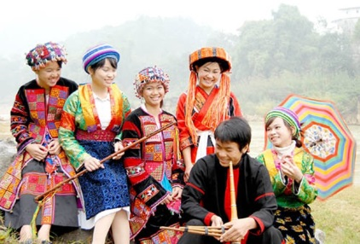  C. 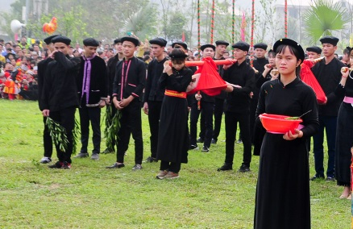 d. 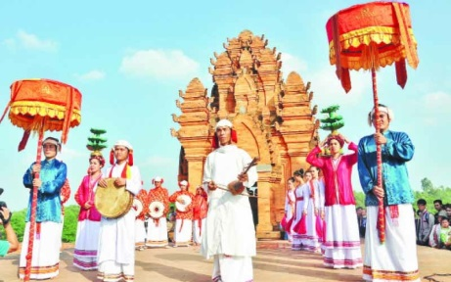  =>A. (b.Mông, c.Tày, d.Chăm)  4.Văn hóa truyền thống của người Ê-đê đậm tính...  => mẫu hệ  5.Sử thi của người Ê-đê gọi là:  A.H’ri B.Mo C.Khan D. h'amon  => C ( A.Jrai, b.Mường, D.Bana )  6.Sử thi Ê đê nói chung và Sử thi Đăm Săn nói riêng thường được diễn xướng theo lối ... trong các sinh hoạt cộng đồng.  =>Hát kể  7.”Đăm Săn” là sử thi ... (thần thoại/ anh hùng ).  =>anh hùng  8.Đâu là trật tự sắp xếp đúng phần tóm tắt « Đăm Săn » ?  (1) Đăm Săn bảo vệ gia đình và bộ tộc, đánh bại các tù trưởng độc ác: Tù trưởng Kên Kên (Mtao Grư), tù trưởng Sắt (Mtao Mxây), giành lại vợ, đem lại sự giàu có và uy danh cho mình và cộng đồng.  (2) Đăm Săn ngã xuống nửa chừng trên con đường thực hiện khát vọng bắt nữ thần Mặt Trời về làm vợ, cháu Đăm Săn ra đời sẽ tiếp tục sứ mệnh còn bỏ dở của Đăm Săn.  (3) Theo tục “nối dây”, Đăm Săn cưới hai chị em Hơ Nhị, Hơ Bhị rồi trở thành một tù trưởng giàu có, hùng mạnh.  (4) Đăm Săn phản kháng thần quyền, vượt qua mọi trở ngại của tập tục xã hội, chặt cây thần và “đi bắt Nữ thần Mặt Trời” nhưng thất bại.  a. 1,2,3,4 b.4,2,3,1  c. 1,3,4,2 d.3,1,4,2  =>3, 1, 4,2  GV chốt:  -Hiểu được đặc điểm văn hóa người Ê đê là hiểu được môi trường sinh thành, sinh trưởng của sử thi Đăm Săn.  -Đồng thời, qua Sử thi Đăm Săn, ta càng hiểu được đặc sắc văn hóa Ê đê- vì nó chính là một trong những bảo tàng sống động của một thời đại Ê đê đã qua.... | Làm theo hướng dẫn
GV hướng dẫn HS tìm hiểu chi tiết tác phẩm: II.Đọc hiểu chi tiết:  Bước 1: Đọc- chú thích:  1.1.GV giao nhiệm vụ:  ?Đọc phân vai VB?  1.2.GV nhận xét cách đọc và chốt cách đọc.  1.3.GV lưu ý các chú thích quan trọng. | Nghe  Đọc VB  Nghe  Nghe
Bước 2: Đọc hiểu chi tiết văn bản:  3.1.Nhiệm vụ 1: Tóm tắt văn bản:  GV giao nhiệm vụ:  ?Nêu các sự việc chính trong văn bản?  GV hướng dẫn HS trả lời, nhận xét, bổ sung  GV chốt:  -Đ rủ Đăm Par Kvay đi bắt Nữ thần mặt trời.  -Đăm Par Kvay khuyên Đ không nên đi ( vì đường đi rất nguy hiểm, thậm chí Đ có thể phải chết)  -Đ vẫn quyết đi, chàng đến được nhà Nữ thần mặt trời và ngỏ ý muốn lấy nàng làm vợ.  -Nữ thần mặt trời từ chối Đ và khuyên chàng trở về.  -Đ trở về và bị chết trong rừng đen.  3.2.Nhiệm vụ 2: Định hướng đọc hiểu văn bản:  3.2.1.GV giao nhiệm vụ:  ?Theo em, những đặc điểm của thể loại sử thi được thể hiện ntn trong văn bản?  3.2.2.GV tổ chức HS hoạt động cá nhân, trả lời, nhận xét, bổ sung  3.2.3.GV chốt :  -Nhân vật sử thi: 3 nhân vật chính:  +Đăm Săn(*)  +Đăm Par Kvay  +Nữ thần mặt trời  -Không gian sử thi  -Thời gian sử thi  -Lời kể  -Tư duy thần linh  -Giá trị...  3.3.GV hướng dẫn HS tìm hiểu chân dung nhân vật Đam Săn ( tiêu biểu cho nhân vật sử thi ):  3.3.1.GV giao nhiệm vụ:  a.Chân dung nhân vật Đ được hiện lên qua những chi tiết nào? Nhận xét?  b.Tại sao dù biết mình sẽ chết trong Rừng Đen khi mặt trời lên, Đăm Săn vẫn quyết định trở về? Em có suy nghĩ gì về cái chết của Đ trong Rừng Đen, phải chăng đó là kết quả tất yếu của việc theo đuổi một mục tiêu vượt qua giới hạn con người?  3.3.2.GV tổ chức HS: trả lời câu hỏi, nhận xét, bổ sung ( HĐ cá nhân, từng câu hỏi )  3.3.3.GV chốt :  a.Chân dung:  -Ngoại hình:  + Chàng giắt chà gạc -> trong thung.  + chàng oai như một vị thần…  + …Mặc một áo lụa đẹp-> gõ mõ....  -Hành động:  + Chồm lên -> đông sang tây.  + Chàng nói -> sấm gầm sét dậy.  + Chàng đi ->đi, đi mãi…  -Lời nói:  + tôi đi đây ->nữ thần mặt trời có được hay không.  + Người dũng tướng -> tôi cũng mặc…  + Tôi không về-> lấy được nàng tôi mới về. ...  -> Dũng cảm, phi thường, có khát vọng và lý tưởng lớn lao; sự kiên trì và quyết tâm thực hiện hành động; mang ý chí tự do.  => Ý nghĩa của hình tượng nhân vật Đăm Săn là nhân vật đại diện cho cộng đồng, là hiện thân cho vẻ đẹp và sức mạnh hình thể, phẩm chất dũng cảm, khát vọng lớn lao chinh phục tự nhiên mở mang lãnh thổ, ý chí tự do của cộng đồng Ê-đê.  b.Cái chết của Đ:  *Lí do:  -Là nhân vật hành xử theo nguyên tắc danh dự. ( đ biết trước nhưng vẫn quyết tâm... nhưng vì danh dự).  -Là nhân vật của cộng đồng, họ là bộ phận của cộng đồng, sư mệnh của Đ là phục vụ cho cộng đồng của mình. Hành động của Đ là đại diện cho ý nguyện của cộng đồng. Vì thế, khi chí nguyện không thành, Đ phải quay trở lại cộng đồng của mình, dù hành trình đó đầy những thử thách và nguy hiểm: đại diện cho ý chí tự do của con người, ý chí tự do này mà nhân vật có thể chống lại định mệnh. Hàng động Đ bất chấp cảnh báo của Nữ thần Mặt trời cũng có thể biểu hiện những nỗ lực chống lại định mệnh để khẳng định ý chí tự do của con người.  *Ý nghĩa:  - cái chết đó tô đậm phẩm chất dũng cảm, ý chí tự do, quyết tâm mãnh liệt và ý thức về danh dự của người anh hùng, dù có chết cũng không từ bỏ lí tưởng của mình.  -là một thách thức mới và cũng là thách thức cao nhất cho ý chí tự do và lòng can đảm của Đ. Mô tả cái chết của Đ là nhằm nhấn mạnh sự tái sinh của Đ trong hình hài Đ cháu- người tiếp nối hành trình của chàng.  -thể hiện bi kịch của người anh hùng trong cộng đồng trong hành trình chinh phục của họ.  3.4.GV hướng dẫn HS tìm hiểu về các yếu tố khác của sử thi thể hiện trong đoạn trích:  3.4.1.GV giao nhiệm vụ:  N1,2-a.Hình tượng Nữ thần mặt trời mang ý nghĩa gì? (chi tiết: ngôi nhà, vẻ đẹp, quyền lực của Nữ thần mặt trời )  N3,4-b.Từ kiến thức về người kể chuyện ( khái niệm, vai trò ) đã học trong bài 1; bám sát vào những yếu tố ngôi kể, điểm nhìn trần thuật, cách miêu tả, kể chuyện, bình luận trong văn bản, hãy nhận diện người kể chuyện của văn bản?  3.4.2.GV tổ chức cho học sinh HĐ nhóm  3.4.3.GV tổ chức HS: trả lời câu hỏi (đại diện N1,3), nhận xét, bổ sung (đạo diện N2,4)  3.4.4.GV chốt :  a. Hình tượng Nữ thần mặt trời:  * Không gian nhà của nữ thần:  - Cầu thang trông như cái cầu vồng. Cối giã gạo bằng vàng, chày cũng bằng vàng. Chày của tù trưởng giàu có này giã gạo trông cứ lấp la lấp lánh.  - Tòa nhà dài dằng giặc, voi vây chặt sàn sân, như vò vẽ di chuyển hoa, các xà ngang xà dọc đều thiếp vàng. Khắp các nhà giàu có, không thấy đâu có một ngôi nhà như vậy cả.  * Ngoại hình:  - Nàng mặc một váy ánh như sét, loáng như chớp. mái tóc vàng vén bên tai trông thật là đẹp.  - Tiếng nàng lanh lảnh người chưa tới mà tiếng đã vẳng lại.  - Trước mặt Đăm Săn là một cô gái có thân hình như cái nụ tai, cổ như cổ công, nàng rõ ràng là con của thần đất và thần trời.  * Hành động:  - Nàng đi trông như diều bay ó liệng, như nước lững lờ trôi cũng không bằng.  - Lỡ chân bước hụt chăng, nàng liền tần ngần đứng lại hay ngồi xuống không một ai giống nàng cả.  * Lời nói:  - Nếu ta đi -> sông suối sẽ cạn khô.  - Ta là con của Thần trời…  =>Ý nghĩa : biểu trưng cho :  +sức mạnh của tự nhiên  +chế độ mẫu hệ  +những vùng đất mới  =>quyết tâm chinh phục Nữ thần mặt trời của Đ thể hiện  + k/v chinh phục tự nhiên của người Ê-đê.  + xung đột quyền của người đàn ông và đàn bà trong chế độ mẫu hệ của người Ê- đê  + k/v chinh phục những vùng đất mới của cộng đồng......  b.Người kể chuyện:  -Ngôi 3  -Điểm nhìn: bên ngoài  -Nhưng lại hòa mình vào đám đông, vào cộng đồng để kể câu chuyện về chàng Đ.  -Giọng điệu: ngợi ca:  +là giọng điệu xuyên suốt  +thể hiện qua thủ pháp khoa trương, trùng điệp, so sánh, các ngữ cố định; lời bình luận trực tiếp của người kể, nhịp điệu chậm rãi và khoan thai của lời kể...  -> tô đậm vẻ đẹp nhân vật.  3.4.5.GV hướng dẫn HS thảo luận bổ sung để tìm hiểu thêm 2 nội dung trên:  ( thực hiện ngay sau khi mỗi nội dung trên đã được GV chốt )  a.Hình tượng người anh hùng quyết tâm chinh phục tự nhiên còn xuất hiện trong những văn bản nào khác mà em biết? Ý nghĩa của hình tượng đó là gì?  [ Gợi ý: Thần trụ trời- thần thoại Việt Nam; Sơn Tinh, Thủy Tinh- truyền thuyết Việt Nam; Hậu Nghệ bắn Mặt trời- thần thoại Trung Quốc;...-> Đều thể hiện k/v chế ngự tự nhiên của con người...kiểu truyện như vậy xuất hiện ở nhiều nơi trên thế giới= con người luôn cảm thấy mình nhỏ bé trước tự nhiên- vì tự nhiên vô cùng to lớn, bí ẩn...nó vừa là điều kiện sống vừa là mối đe dọa với con người-> Con người luôn muốn làm chủ tự nhiên... -> bài học sử thi đặt ra có ý nghĩa trường tồn về cách ứng xử của con người với tự nhiên...]  b.Lời kể, lời miêu tả, lời thoại có vài trò gì trong khắc họa nhân vật?  [Gợi ý:Lời kể trong văn bản k/h khéo léo giữa kể, tả, bình. Đó là tả chi tiết, tỉ mỉ= thủ pháp khoa trương, so sánh thường xuyên-> n/v sống động đồng thời thể hiện sự ngưỡng mộ với đối tượng; kể chậm, thường dừng ở những chi tiết cao trào-> tạo điểm nhấn, tạo hồi hộp. Lời thoajicas tính hóa=> tiêu biểu lối kể sử thi// khan Ê-đê.]  [VD: Đoạn miêu tả Đ đến nhà Đăm Par Kvay: “chàng giậm chân-> sấm gầm sét dậy”-> Ở đây, người kể chuyện đã dừng lại để miêu tả hành động của Đ= hủ pháp khoa trương, trùng điệp, so sánh giúp người đọc/ nghe có thể hình dung ra một cách sống động về nhân vật và nhấn mạnh sức mạnh phi thường của Đ] | Nghe  Nêu  Nhận xét  Tự hoàn thiện  Nghe  HĐ cá nhân  Trả lời  Nhận xét  Nghe  Nghe  HĐ cá nhân  Trả lời  Nhận xét  Tự hoàn thiện  Làm theo hướng dẫn  Tự hoàn thiện  Quan sát  HĐ nhóm  Làm theo hướng dẫn  Tự hoàn thiện  Quan sát  Làm theo hướng dẫn  Tự hoàn thiện
HĐ luyện tập:
a. Mục tiêu: Học sinh từ cái nhìn bao quát về văn bản, trả lời câu hỏi luyện tập để hiểu hơn về văn bản.
b. Nội dung: Học sinh trả lời câu hỏi luyện tập.
c. Sản phẩm: HS hoàn thành nhiệm vụ học tập.
d. Tổ chức thực hiện:
Hoạt động GV | Hoạt động HS
1.GV giao nhiệm vụ:  a.Quan văn bản, em nhận ra đặc trưng nào trong phong tục, tập quán, tín ngưỡng của người Ê-đê?  b.Qua 2 đoạn sử thi đã học, hãy chỉ ra điểm tương đồng, khác biệt về người anh hùng trong quan niệm của người Ê-đê và người Hi Lạp?( ngoại hình, lí tưởng, phẩm chất, khát vọng, hoàn cảnh, số phận, nghệ thuật miêu tả )  2.GV quan sát HS làm việc cá nhân  3.GV hướng dẫn HS trả lời, nhận xét, bổ sung  4.GV chốt định hướng:  a.Đặc điểm văn hóa của người Ê-đê qua văn bản:  - sống ở nhà sàn, có hành lang, nhà có nhiều xà cột...  - trong nhà có ché tuk, ché ebah, mâm đồng...-> giàu có.  - khách đến ( khách quý) thì phải đánh chiêng, trải chiếu...  - đàn ông khi đi rừng thì giắt theo chà gạc...  - ông Đu, ông Ddie là các vị thần cao nhất....  b.So sánh Héc to và Đăm Săn:  -Giống:  +sức mạnh phi thường  +ý chí mạnh mẽ  +can trường...  -Khác:  +Héc to: con người cá nhân được đặc biệt nhấn mạnh; bất chấp cái chết đã được báo trước để bảo vệ thành bang.  +Đăm Săn: con người cá nhân k được chú trọng; bất chấp cái chết đã được báo trước để chinh phục Nữ thần mặt trời.  =>Quan niệm về người anh hùng:  -Giống: đại diện cho cộng đồng về sức mạnh, phẩm chất... Sự thất bại được báo trước của những người anh hùng khi chống lại định mệnh cũng thể hiện thế giới quan thần thoại của người xưa...  -Khác: p/c cao nhất của người anh hùng  +người Hi Lạp cổ: là sự hi sinh và bổn phận với thành bang.  +người Ê-đê: là k/v chinh phục tự nhiên, mở mưng bờ cõi... | Quan sát  HĐ cá nhân  Trả lời// nhận xét, bổ sung  Tự hoàn thiện
HĐ vận dụng:
a. Mục tiêu: Dựa vào nội dung tìm hiểu tác phẩm để viết kết nối.
b. Nội dung: HS thực hành viết kết nối đọc theo hướng dẫn của GV.
c. Sản phẩm: HS hoàn thành nhiệm vụ học tập.
d. Tổ chức thực hiện: GV giao nhiệm vụ về nhà: hoàn thành phần viết kết nối.

